GUÍA DE ACTIVIDAD N°1
CÁLCULO DE PARÁMETROS DE UN MOLDE DE INYECCIÓN

OBJETIVO DE LA ACTIVIDAD | Calcular los parámetros de corte de un molde de inyección, para la fabricación de una golilla de polipropileno, mediante la metodologías de estudio de caso, considerando las normas de moldes de inyección.
OBJETIVOS DE APRENDIZAJE GENÉRICO | B - C - D
APRENDIZAJE ESPERADO | AE1 Diseña moldes de inyección para diversos materiales, de acuerdo a las especificaciones del modelo y de la máquina.
CRITERIOS DE EVALUACIÓN | 1.1 Representa en un plano las partes y piezas de un molde, vistas y posiciones de los ensamblajes, respetando las especificaciones técnicas del modelo.  1.2 Determina el tipo de material necesario para la fabricación de un molde de inyección, considerando las exigencias de la pieza a fabricar.  1.3 Verifica que el diseño del molde esté en coherencia con las especificaciones técnicas del material a inyectar, considerando normas técnicas de matricería.

La siguiente actividad consiste en trabajar en torno a un Caso. En equipos deben deducir datos concretos y relevantes para el caso, orientándose a través de una Escala de valoración y rúbrica, con las cuales se evaluarán los desempeños a nivel individual. Autoevalúa sus desempeños cuando estimen pertinente, de acuerdo al instrumento de evaluación que te entregará el/la docente.
A continuación, encontrarán las instrucciones de los pasos que deben considerar para trabajar con la metodología propuesta en forma autónoma, la cual les servirá de guía para otras instancias que quieran aplicarla. Posteriormente se presentará el caso a analizar.
La actividad está compuesta por planos que deben interpretar para luego completar las siguientes tablas: Tabla de datos de la pieza a fabricar, Tabla de datos de la matriz a generar y Tabla de cálculos de parámetros.

¿EN QUÉ CONSISTE LA METODOLOGÍA ESTUDIO DE CASO Y CUÁLES SON SUS PASOS?
Esta metodología consiste en analizar un caso real o simulado referido a un determinado tema. El caso no proporciona soluciones, sino datos concretos y detalles relevantes de la situación existente para ilustrar a cabalidad el proceso o procedimiento que se quiere enseñar o el problema que se quiere resolver. La idea es reflexionar y analizar en forma individual o generar discusión en grupos las posibles salidas a una problemática. También permite aprender a contrastar las conclusiones con nuestros pares, a aceptarlas y a expresar sus sugerencias, trabajando en forma colaborativa y tomando decisiones en equipo.
A continuación se presentan los 5 fases planteadas por Montero y León (2002):
- FASE 1: SELECCIÓN DEL CASO
Se trata de seleccionar el caso apropiado y además definirlo. Se deben identificar los ámbitos en los que es relevante el estudio, los sujetos que pueden ser fuentes de información, el problema y los objetivos de investigación.
- FASE 2: ELABORACIÓN DE PREGUNTAS
Después de identificar el problema, es fundamental realizar un conjunto de preguntas para guiar al investigador. Tras los primeros contactos con el caso, es conveniente realizar una pregunta global y desglosarla en preguntas más variadas, para orientar la recogida de datos.

FASE 3: LOCALIZACIÓN DE FUENTES Y RECOPILACIÓN DE DATOS
Los datos se obtienen mirando, preguntando o examinando. En este apartado se seleccionan las estrategias para la obtención de los datos, es decir, los sujetos a examinar, las entrevistas, el estudio de documentos personales y la observación, entre otras. Todo ello desde la perspectiva del investigador y la del caso.

FASE 4: ANÁLISIS E INTERPRETACIÓN
Se trata de la etapa más delicada del estudio de caso. El objetivo es tratar la información recopilada durante la fase de terreno y establecer relaciones causa-efecto tanto como sea posible respecto de lo observado. Contrariamente a las fases de diseño y de recopilación de datos, este análisis está menos sujeto a metodologías de trabajo, lo que de hecho constituye su relativa dificultad. Tras establecer una correlación entre los contenidos y los personajes, tareas, situaciones, etc., de nuestro análisis; cabe la posibilidad de plantearse su generalización o su exportación a otros casos.

FASE 5: ELABORACIÓN DEL INFORME
Se debe contar de manera cronológica, con descripciones minuciosas de los eventos y situaciones más relevantes. Además se debe explicar cómo se ha conseguido toda la información (recogida de datos, elaboración de las preguntas, etc.). Todo ello para trasladar al lector a la situación que se cuenta y provocar su reflexión sobre el caso.
Lean el caso y analicen los planos de fabricación adjuntos, realicen la actividad guiándose por las instrucciones.

FASE 1: CASO SELECCIONADO
Lean comprensivamente el siguiente caso y posteriormente desarrollen cada una de las fases.

SIMULACIÓN DE CONTEXTO LABORAL
Un cliente dedicado a la fabricación de piezas de plásticos, solicita generar 5000 piezas de una golilla de presión, de material de Polipropileno de alta densidad, por lo cual deberás calcular y diseñar todos los parámetros necesarios para generar un molde que se adecúe a las especificaciones del cliente. Como medida general, se implementará un molde de inyección de plásticos, con las siguientes partes como principales: placa base inferior, placa de soporte, placa cavidad, placa macho, placas base inferior, placas botadores, botadores, manguito de bebedero, y anillo de centrado. El diseño debe ser funcional y será realizado en el módulo de Diseño y Dibujo de Moldes y Matrices. En esta etapa solo debes calcular todos los parámetros necesarios para poder diseñar el molde.
FASE 2: ELABORACIÓN DE PREGUNTAS
Inicien el análisis del caso a través de las siguientes preguntas y efectúen otras que sean necesarias para orientar la recogida de datos:
- ¿De qué se trata las normativas de seguridad laboral y ambiental? ¿En qué impactan en la fabricación de piezas mecánicas?
- Según los planos de fabricación ¿Cuál es la forma de las piezas? ¿Cuáles son sus medidas? ¿De qué material deben estar compuestas las piezas?
- ¿Cómo realizaremos la interpretación geométrica de los planos de fabricación? ¿Necesitaremos recurrir a las maquetas virtuales?
- ¿Cuál sería el molde que utilizamos para fabricar las piezas?
- ¿Qué debemos considerar para identificar el diámetro de los canales de distribución? ¿Cómo podemos calcular la fuerza de cierre?
- ¿Cuáles podrían ser los elementos de sujeción?

FASE 3: LOCALIZACIÓN DE FUENTES Y RECOPILACIÓN DE DATOS
En esta fase, pueden utilizar la guía de contenidos para identificar lo necesario para el caso, así como también buscar fuentes de información confiable o consultar con especialistas en la temática. Se recomienda investigar:
- Cantidad de piezas a fabricar
- Ancho de la sufridera
- Área proyectada de la pieza
- Ancho de la placa macho y hembra
- Espesor de las placas
- Cantidad de cavidades
- Elementos de sujeción

FASE 4: ANÁLISIS E INTERPRETACIÓN
A continuación, se presentan los planos que deben analizar e interpretar de acuerdo a los datos concretos y detalles relevantes que encontraron en las fases anteriores. Así como también, completar la información pertinente que se solicita en las tablas. Recuerden que cuentan con las maquetas virtuales asociadas a cada plano.

PLANOS
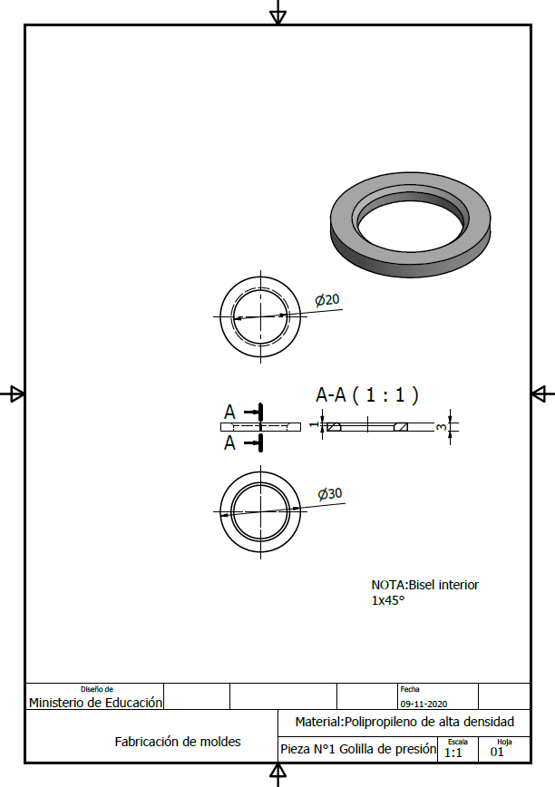

- A continuación, completen la siguiente tabla con los datos del producto que demanda el cliente:
Tabla 1. Datos de la pieza.
DATOS DE LA PIEZA A FABRICAR
Material de la pieza.
Espesor de la pieza.
Diámetro de la pieza.
Cantidad a producir.
Área proyectada de la pieza.
Tabla 2. Datos del molde
DATOS DEL MOLDE A GENERAR
Largo y ancho de la placa macho y hembra.
Espesor de las placas.
Cantidad de cavidades.
Elementos de sujeción.

- Los moldes son elementos creados para generar piezas en serie. La elección correcta del tipo de molde a utilizar es de vital importancia para una fabricación correcta de la pieza. En base a esto y considerando que en esta parte solo se debe considerar la inyección de la pieza ¿qué tipo de molde seleccionarías para este proceso?. Fundamenten su respuesta.

- Dentro de las exigencias que se deben considerar para la fabricación de una pieza demandada por un cliente, se tiene que tener en cuenta la cantidad de piezas que se puedan realizar por cada ciclo de moldeo. ¿Cuántas piezas se podrían realizar en un ciclo de moldeo?, considerando una capacidad máxima de gramaje de la máquina inyectora de 50 gr, consideren 15 gr de mazarota y canales de distribución.

- Completen la siguiente tabla con los cálculos solicitados:
Tabla 3. Fórmulas
DATO | FÓRMULA | RESULTADO
Número de cavidades  Peso máx. Inyección= 60 g  Peso de la pieza (2 piezas) = 15.7 g | N=peso máximo de inyección/peso pieza
Tamaño de canales de distribución  n=Número de canales de distribución=2  d=Diámetro de canal de distribución  D=Diámetro salida de bebedero=5,8 | 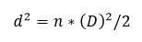
Tiempo de llenado  T=Tiempo de llenado (s)  P=Peso de la pieza 15,7 g (2 piezas)  C=Capacidad de inyección 5,2 g/s | T=P/C
Fuerza de cierre (60 tn) | $$Área proyectada=\frac{π}{4}*(De^{2}-Di^{2})$$  Fe=Presión de inyección P*Área proyectada de la pieza
Fuente: Elaboración propia.

Tabla 4. Presión de inyección de distintos materiales
MATERIAL | PRESIÓN DE INYECCIÓN (kgf/cm2)
Poliestireno (PS) | 15,5-13,1
Acrilonitrilo Butadieno Estireno ABS | 38,8-62
Polietileno de baja densidad LDPE | 15,5-31
Polietileno de alta densidad HDPE | 23,3-38,8
Polipropileno PP | 38,8-54,3
NOTA: SE RECOMIENDA UTILIZAR EL MENOR VALOR

FASE 5: ELABORACIÓN DEL INFORME
- Como producto final, elaboren un informe del caso planteado. Para ello consideren al menos las siguientes secciones:
- Portada.
- Índice.
- Introducción (descripción y antecedentes generales del caso)
- Desarrollo (detallar los hallazgos encontrados en las cuatro fases anteriores).
- Conclusiones.
- Bibliografía.

Montero, I. y León, O. (2002) Clasificación y descripción de las metodologías de investigación en psicología. International Journal of Clinical and Health Psychology.

